* 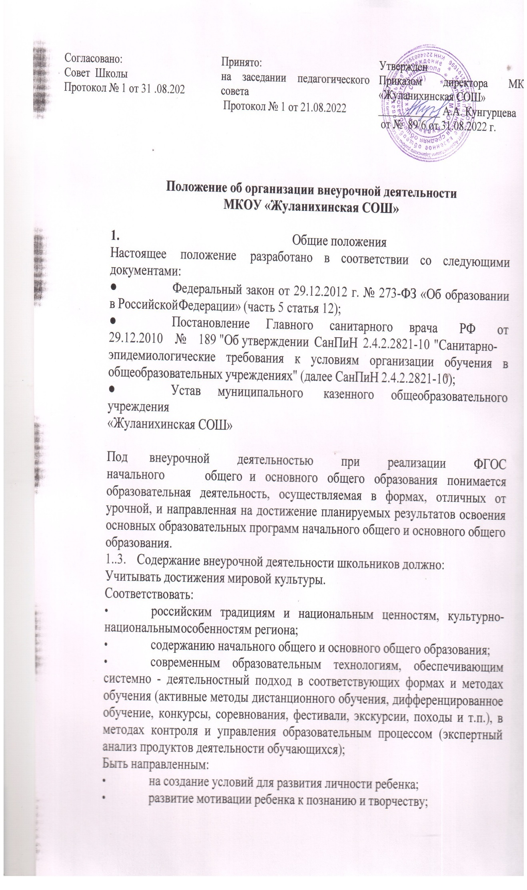обеспечение эмоционального благополучия ребенка;
* приобщение обучающегося к общечеловеческим ценностям, национальным ценностям и традициям (включая региональные социально-культурные особенности);
* профилактику асоциального поведения школьников;
* создание условий для социального, культурного и профессионального самоопределения, творческой самореализации ребенка, его интеграции в систему отечественной и мировой культуры;
* обеспечение целостности процесса психического и физического, умственного и духовного развития личности ребенка;
* укрепление психического и физического здоровья детей;
  1. Образовательное учреждение самостоятельно разрабатывает и утверждает:
     + план внеурочной деятельности;
     + режим внеурочной деятельности;
     + рабочие программы внеурочной деятельности;
     + расписание занятий внеурочной деятельности.
  2. План внеурочной деятельности является организационным механизмом реализации основных образовательных программ начального общего и основного общего образования и обеспечивает учет индивидуальных особенностей и потребностей обучающихся через организацию внеурочной деятельности.
  3. При проведении занятий внеурочной деятельности допускается деление класса на группы. Минимальное количество обучающихся в группе при проведении занятий внеурочной деятельности составляет 3 человек.
  4. При разработке и утверждении режима внеурочной деятельности учитывается требования государственных санитарно-эпидемиологических правил и нормативов.
  5. Расписание занятий внеурочной деятельности формируется отдельно от расписания уроков (интервал между ними минимум 40 мин). Продолжительность занятия внеурочной деятельности составляет 35-40 минут. Для обучающихся первых классов в первом полугодии продолжительность занятия внеурочной деятельности не должна превышать 35 минут.
  6. Обязательной частью рабочей программы внеурочной деятельности является описание планируемых результатов освоения программы внеурочной деятельности и

форм их учета. Реализация внеурочной деятельности осуществляется без балльного оценивания результатов освоения курса.

* 1. Для обеспечения реализации плана внеурочной деятельности руководитель Образовательного учреждения обеспечивает прохождение повышения квалификации по реализации ФГОС начального общего и (или) основного общего образования всеми педагогическими работниками, ведущими занятия в рамках внеурочной деятельности.
  2. Учет занятий внеурочной деятельности осуществляется педагогическими работниками, ведущими занятия. Для этого в Образовательном учреждении оформляются журналы учета занятий внеурочной деятельности, в которые вносятся списки обучающихся, Ф.И.О. педагогических работников. Даты и темы проведенных занятий вносятся в журнал в соответствии с рабочими программами внеурочной деятельности.
  3. Текущий контроль за посещением занятий внеурочной деятельности обучающимися класса осуществляется классным руководителем в соответствии с должностной инструкцией.
  4. Модель организации внеурочной деятельности в школе оптимизационная, в ее реализации принимают участие педагогические работники учреждения (классные руководители, учителя-предметники, заведующая библиотекой, психолог). Координирующую роль выполняет классный руководитель.
  5. 1.17 Контроль за реализацией образовательной программы, в том числе за организацией внеурочной деятельности, осуществляется заместителем директора по учебно- воспитательной работе в соответствии с должностной инструкцией.

1. Особенности организации внеурочной деятельности при реализации основной образовательной программы начального общего образования
   1. Цели организации внеурочной деятельности на уровне начального общего образования: обеспечение соответствующей возрасту адаптации ребёнка в Образовательном учреждении, создание благоприятных условий для развития ребёнка, учёт его возрастных и индивидуальных особенностей.
   2. Содержание занятий, предусмотренных во внеурочной деятельности, должно осуществляться в таких формах как художественные, культурологические, филологические, хоровые студии, сетевые сообщества, школьные спортивные клубы и секции, конференции, олимпиады, военно-патриотические объединения, экскурсии, соревнования, поисковые и научные исследования, общественно полезные практики и другие.
   3. Учебный план и план внеурочной деятельности являются основными организационными механизмами реализации основной образовательной программы.
   4. План внеурочной деятельности определяет состав и структуру направлений, формы организации, объем внеурочной деятельности для обучающихся при получении начального общего образования с учетом интересов обучающихся и возможностей Образовательного учреждения.

План внеурочной деятельности в первую очередь должен быть направлен на достижение обучающимися планируемых результатов освоения основной образовательной программы начального общего образования.

* 1. Внеурочная деятельность может осуществляться по различным схемам, в том числе:

-непосредственно в Образовательном учреждении;

-совместно с организациями и учреждениями дополнительного образования детей, спортивными объектами, учреждениями культуры;

-в сотрудничестве с другими организациями и с участием педагогов Образовательного учреждения.

* 1. При организации внеурочной деятельности могут использоваться возможности организаций и учреждений дополнительного образования, культуры и спорта. В период каникул для продолжения внеурочной деятельности могут использоваться возможности специализированных лагерей, тематических лагерных смен, летних школ.

1. Особенности организации внеурочной деятельности
   1. Содержание занятий, предусмотренных во внеурочной деятельности, должно осуществляться в таких формах как художественные, культурологические, филологические, хоровые студии, сетевые сообщества, школьные спортивные клубы и секции, юношеские организации, научно-практические конференции, школьные научные общества, олимпиады, поисковые и научные исследования, общественно полезные практики, военно-патриотические объединения, а также других формах, отличных от урочной.
   2. Учебный план и план внеурочной деятельности являются основными организационными механизмами реализации основной образовательной программы.
   3. План внеурочной деятельности определяет состав и структуру направлений, формы организации, объем внеурочной деятельности на уровне основного общего образования с учетом интересов обучающихся и возможностей Образовательного учреждения.
   4. Реализация внеурочной деятельности исходя из форм и содержания внеурочной деятельности, самостоятельно определяемых школой, может осуществляться в следующих направлениях:
      * через часть учебного плана, самостоятельно формируемую участниками образовательных отношений (дополнительные образовательные модули, спецкурсы, школьные научные общества, учебные научные исследования, практикумы и другие, отличные от урочных, формы);
      * использование потенциала дополнительного образования образовательной организации (дополнительные образовательные программы);
      * сотрудничество с организациями дополнительного образования детей, организациями культуры и спорта;
      * деятельность педагогических работников (педагога-организатора, социального педагога, педагога-психолога) в соответствии с должностными обязанностями квалификационных характеристик должностей работников образования.
   5. Организация внеурочной деятельности осуществляется в соответствии с планом внеурочной деятельности, календарным учебным графиком и расписанием внеурочной деятельности, которые утверждаются распорядительным актом директора школы в начале каждого учебного года дополнительно к основному расписанию учебных занятий.

Рабочая программа по курсу внеурочной деятельности составляется в соответствии с Положением о рабочей программе учебных предметов, курсов, в том числе внеурочной деятельности МКОУ «Жуланихинская СОШ».

При реализации спортивно-оздоровительного направления внеурочной деятельности, проведении динамического или спортивного часа в рамках реализации иных направлений внеурочной деятельности спортивные нагрузки должны соответствовать возрасту, состоянию здоровья и физической подготовленности обучающихся, а также метеоусловиям (если они организованы на открытом воздухе).

* 1. Комплектование групп обучающихся в соответствии с заявлениями родителей (законных представителей) несовершеннолетних обучающихся (Приложение 1) и с учетом возможностей образовательной организации.

При организации внеурочной деятельности допускается комплектование групп обучающихся одного возраста и (или) групп обучающихся разных возрастных категорий с учетом обеспечения их образовательных потребностей и запросов обучающихся, родителей (законных представителей) несовершеннолетних обучающихся.

* 1. Рекомендуемая наполняемость групп обучающихся - не более 15 человек. При наличии необходимых условий и возможностей школы при реализации внеурочной деятельности возможно деление одного класса на группы.

Зачисление обучающихся в группы осуществляется на срок реализации программы внеурочной деятельности.

Для организации внеурочной деятельности школа использует различные объекты инфраструктуры образовательной организации, может использовать помещения близко расположенного дома культуры, организаций дополнительного образования детей, организаций культуры и спорта, спортивные сооружения, стадионы.

* 1. Формы, методы и средства организации деятельности в программах курсов внеурочной деятельности определяются педагогическим работником, участвующим в разработке соответствующих программ.

1. Требования к программам внеурочной деятельности
   1. Программа внеурочной деятельности должна содержать следующие структурные элементы:
      * титульный лист;
      * пояснительную записку;
      * содержание изучаемого курса;
      * тематическое планирование;
      * планируемые образовательные результаты;
      * учебно-методическое обеспечение учебного процесса;
      * материально-техническое обеспечение;
      * лист внесения изменений в рабочую программу.
   2. На титульном листе программы внеурочной деятельности необходимо указать:
      * наименование Образовательного учреждения;
      * где, когда и кем разработана, согласована и утверждена программа;
      * название программы внеурочной деятельности;
      * классы на которых рассчитано содержание внеурочной деятельности;
      * срок реализации;
      * ФИО, должность составителя;
      * год разработки.
   3. В пояснительной записке к программе внеурочной деятельности необходимо раскрыть следующие вопросы:
      * актуальность (педагогическая целесообразность) программы внеурочной деятельности - ориентация на выполнение требований к содержанию внеурочной деятельности, а также на интеграцию и дополнение содержания предметных программ;
      * цель и задачи программы внеурочной деятельности. Цель должна соответствовать требованиям к личностным результатам освоения ООП, установленным ФГОС. Задачи должны раскрывать логику достижения цели при организации практической деятельности обучающихся;
      * формы и режим занятий;

Результативность изучения программы внеурочной деятельности определяется по итогам участия ребенка в конкурсных мероприятиях или выполнения им некоторых работ.

Формами подведения итогов освоения программы внеурочной деятельности являются выставки, фестивали, соревнования, учебно-исследовательские конференции и т.п.

* 1. Учебно-тематический план программы внеурочной деятельности должен содержать перечень разделов и тем, количество часов по каждому разделу и теме с разбивкой на теоретические и практические виды занятий.
  2. Содержание программы представляет собой краткое описание каждой темы с выделением подлежащих освоению основных понятий и видов деятельности обучающихся. В заключении необходимо привести перечень контрольных испытаний (работ), проверяющих уровень освоения учащимися содержания темы.

Планируемые Результаты необходимо описать на трех уровнях: личностные, метапредметные и предметные.

Ожидаемый личностный результат должен соответствовать целям внеурочной деятельности.

Метапредметные результаты - освоенные обучающимися универсальные учебные действия (познавательные, регулятивные и коммуникативные),обеспечивающие овладение ключевыми компетенциями, составляющими основу умения учиться.

Предметные результаты освоения программы внеурочной деятельности включает в себя:

* + - специфические знания, умения и навыки по изготовлению определенного продукта (открытию социально-культурного знания);
    - опыт самостоятельной деятельности обучающихся по изготовлению специфического продукта (проектирование изменений социально-культурного знания);
    - опыт презентации индивидуального продукта.

1. Система оценки достижения результатов внеурочной деятельности
   1. Система оценки достижения результатов внеурочной деятельности является комплексной и предусматривает:
      * оценку достижений учащихся (портфолио обучающегося);
      * оценку эффективности деятельности ОУ.
   2. Оценка достижений результатов внеурочной деятельности осуществляется на трѐх уровнях:
      * представление коллективного результата деятельности группы обучающихся в рамках одного направления (результаты работы кружка, детского объединения, системы мероприятий и т.п.);
      * индивидуальная оценка результатов внеурочной деятельности каждого обучающегося на основании экспертной оценки личного портфолио;

качественная и количественная оценка эффективности деятельности ОУ по направлениям внеурочной деятельности на основании суммирования индивидуальных результатов обучающихся.

1. Делопроизводство при организации внеурочной деятельности

Журнал внеурочной деятельности является основным документом учета занятий внеурочной деятельности обучающимися и ведется по каждому направлению (модулю) внеурочной деятельности отдельно. Педагогический работник, реализующий программу курса внеурочной деятельности, фиксирует в электронном журнале внеурочной деятельности учет проведенных занятий. Ведение соответствующих записей обязательно для каждого педагогического работника.

Фиксирование проведенных занятий внеурочной деятельности, их содержания, посещаемости учащихся производится в электронном журнале внеурочной деятельности.